一、登录注册部分：
1.登录、注册页面增加返回键；【完成】
2.识别到非第三方注册，跳转到完善头像和昵称页面；【新需求不做】
3.注册页面在注册按钮下方加入一个文字超链接“注册协议”（可留到最后）
4.微信快速登录按钮不应错位【完成】
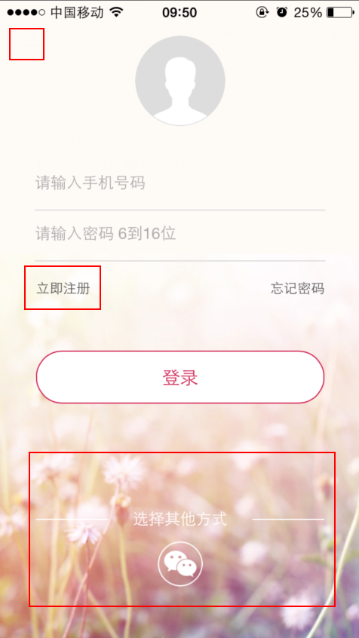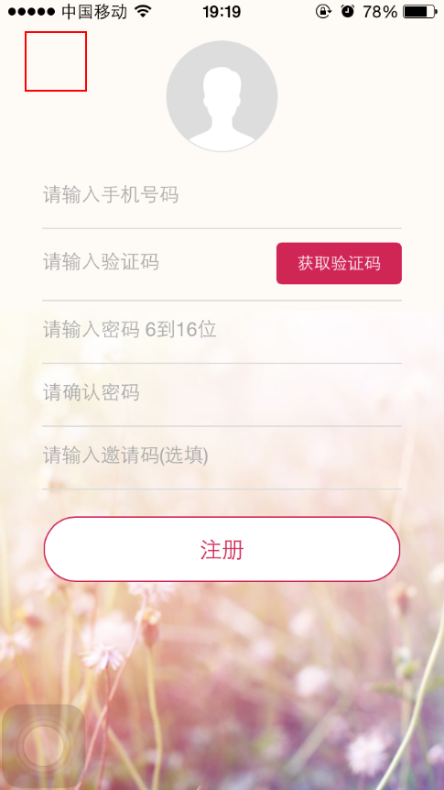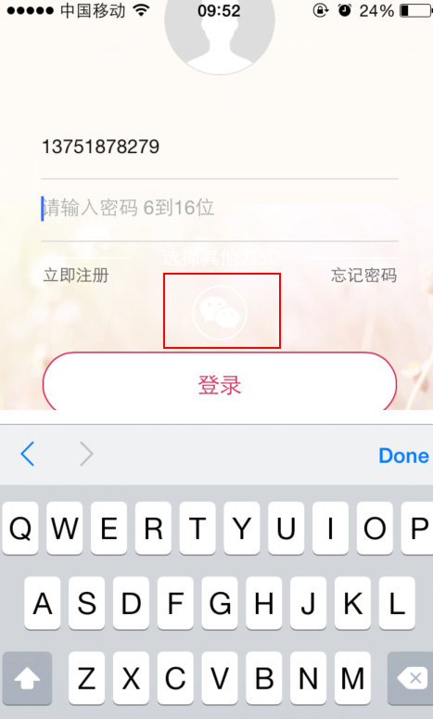

二、地图部分
1.无法切换到百度地图，请修改；
2.城市定位功能请进行检查是否定位准确
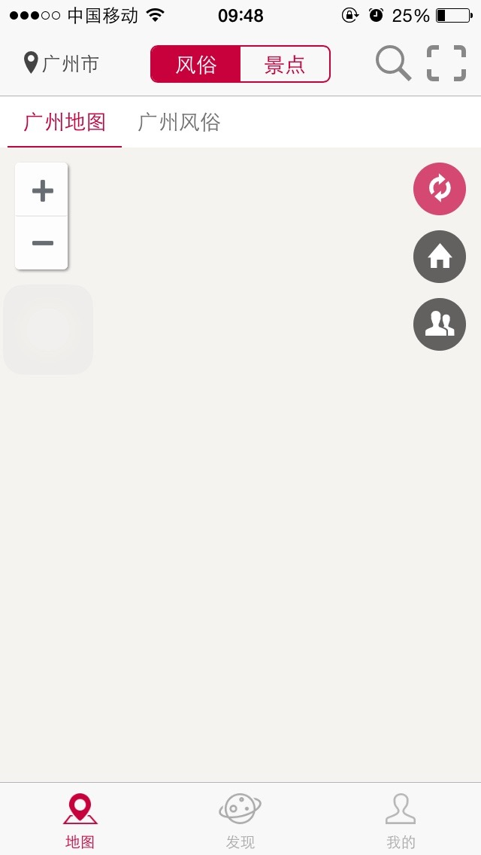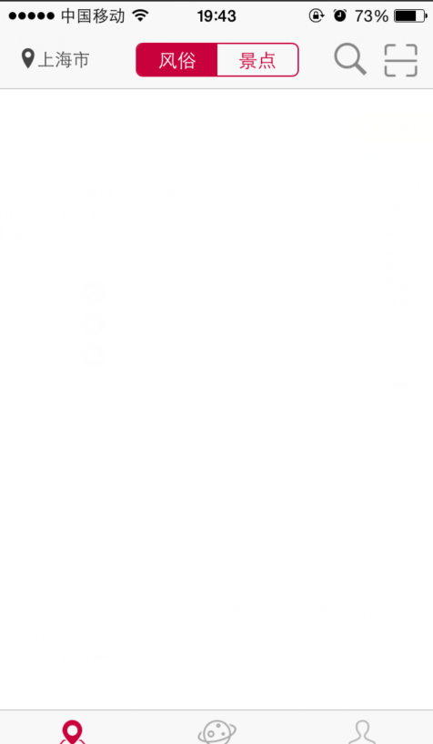
3.选择城市页面“国内热门城市”改为“已开通城市”，推荐广州、佛山、阳江、中山、东莞等开通手绘地图的城市（可留到最后）
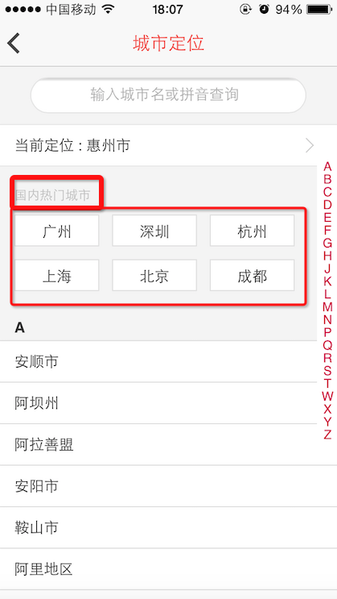

三、发现购物部分
商品列表页，商品的图片请按照设计稿尺寸，改成正方形。【完成】
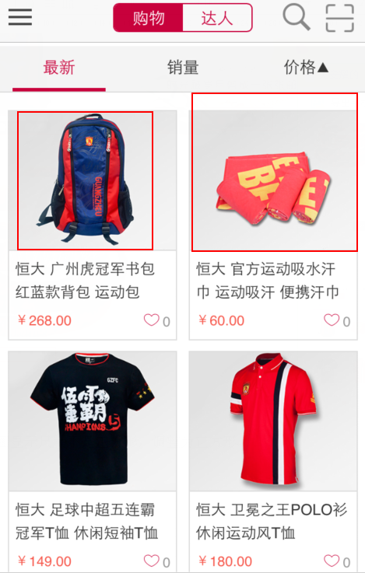

四、商品详情页部分
1.商品详情页面，轮播图片，请按照设计稿尺寸，改成正方形。【完成】
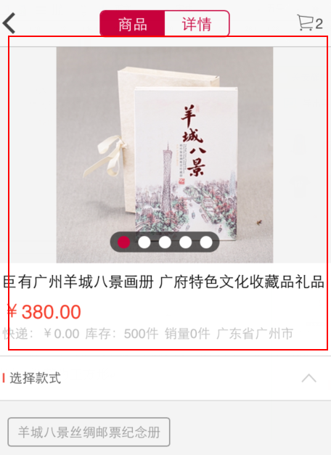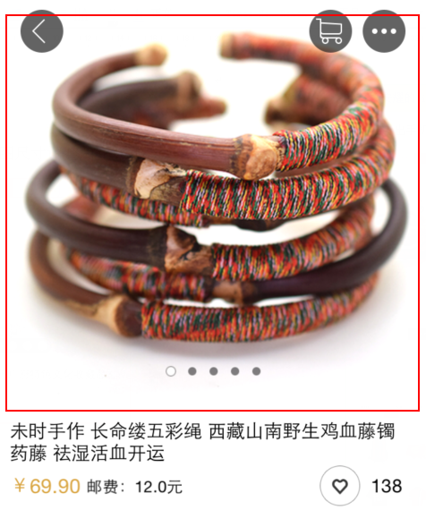
2.滑动主图到最后一张后，继续向左滑动页面跳转到产品详情【完成】
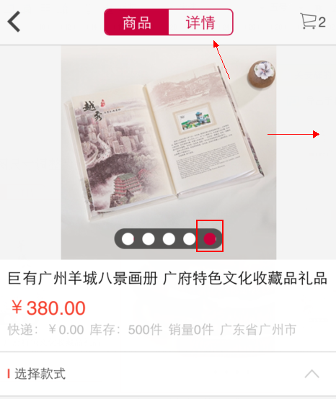
3.后台上传图片的时候，两张图片之间没有空行的话，不要自动空行【完成】
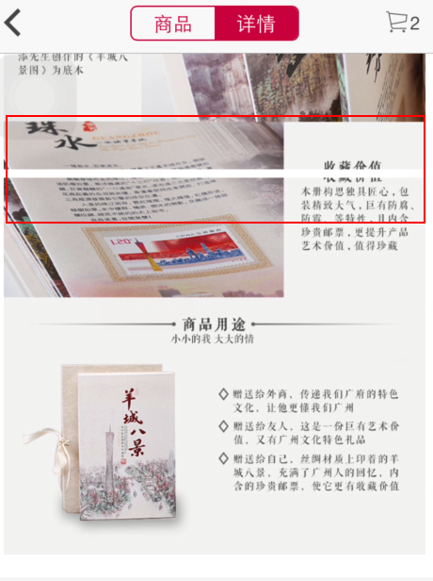
4.点击商品logo和名称区域，链接进入商品店铺主页；删除进店逛逛和收藏店铺【完成】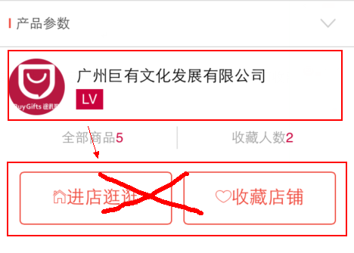
5.删除“继续点击查看详情”按钮，用户在“商品”面板下滑动到最下方，自动跳转到“详情”面板；“详情”面板最下方再出现“点击查看评论”图标【完成】
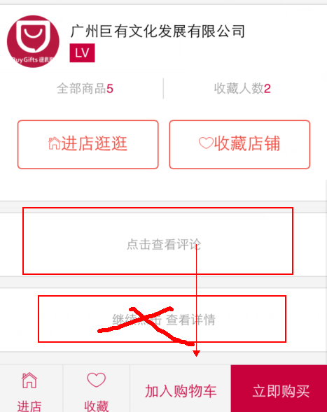
6.iOS客户端，商品详情页不能上下滑动——需要重现【完成】
五、购买部分
1.在填写订单页，不能更换地址——点击联系人信息视为选择该地址【完成】
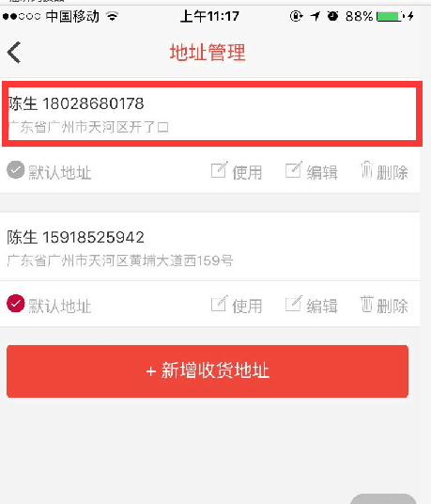
2.编辑地址页，直接点击确定按钮，提示未知错误【完成】
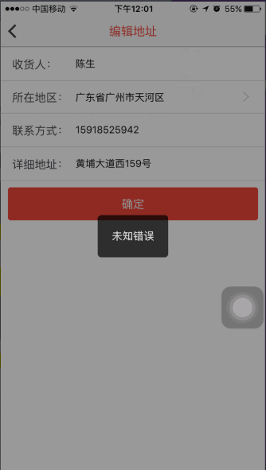
3.发票栏取消【完成】
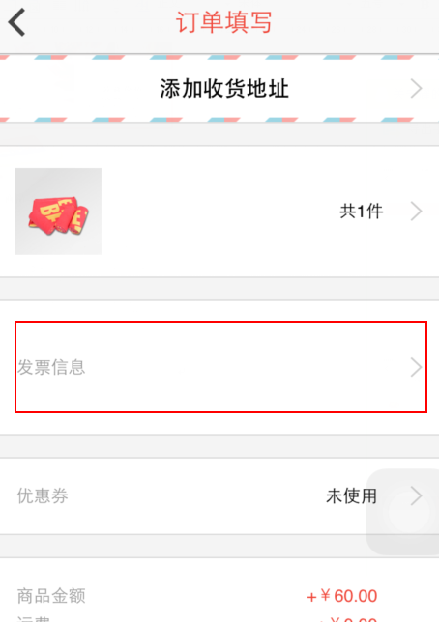

六、达人部分
达人文章详情页——点击logo和名称，可以进入到达人的主页【完成】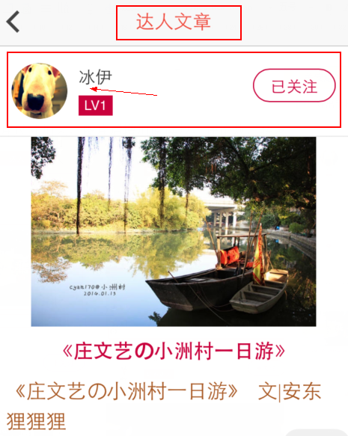

七、我的部分
1.点击退出登录，刷新页面，底部的“退出登录”按钮隐藏【完成】
2.在头像左侧增加购物车图标，点击该图标可以进入购物车【新需求不做】
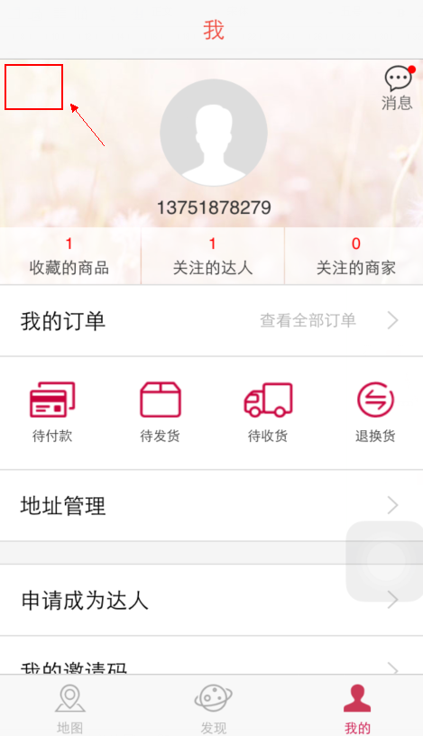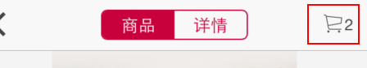

3.我关注的达人，点击页面左边的返回按钮，返回到“我的”页面，“我的”页面左边顶部居然冒出了返回按钮，点击这个返回按钮，就是不断死循环。因此要删除我的页面左边顶部的返回按钮【完成】
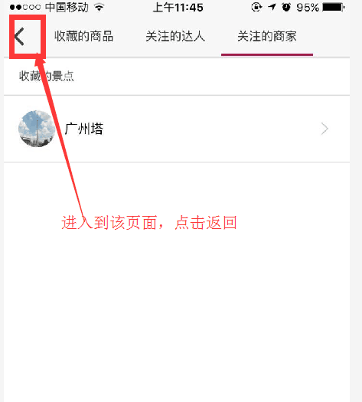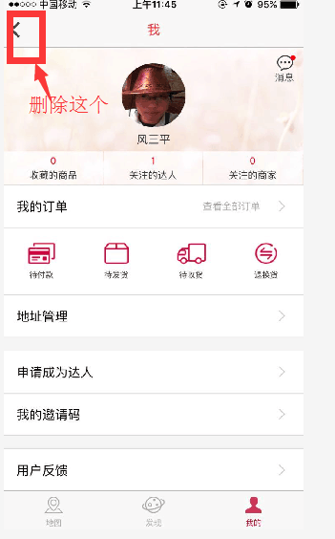

八、其他部分
1.删除第二张启动页【完成】
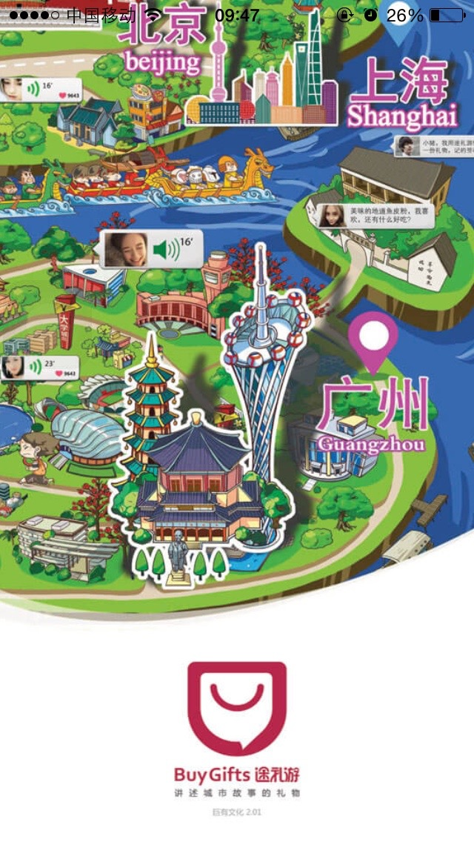

2.轮播图标缩小（景点主页、商品详情页、发现购物首页【完成】
